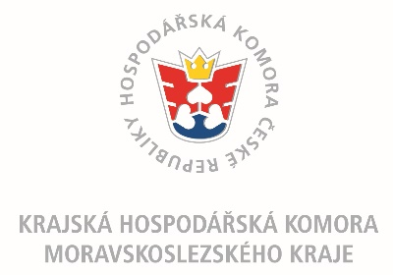

**Představenstvo Krajské hospodářské komory Moravskoslezského kraje**

**se sídlem Výstavní 2224/8, 709 00 Ostrava – Mariánské Hory**

svolává v souladu s §3 Jednacího řádu v platném znění

**ŘÁDNÉ SHROMÁŽDĚNÍ DELEGÁTŮ**

**Krajské hospodářské komory Moravskoslezského kraje**

**Kdy: čtvrtek dne 4. dubna 2024, 14:30 – 16:00**

**Kde: Best Western Hotel Vista** (Kpt. Vajdy 3046/2, Ostrava-Jih, [www.hotelvista.cz](http://www.hotelvista.cz)),

Prezence delegátů bude prováděna v době **od 14:00 do 14:30**

**Program:**

1. Zahájení, schválení programu
2. Volba skrutátorů, zapisovatele a ověřovatele zápisu
3. Volba mandátové, návrhové komise a volební komise
4. Kontrola usnesení ze SD 2023
5. Zpráva o činnosti představenstva v roce 2023
6. Zpráva o činnosti úřadu a hospodaření za rok 2023
7. Zpráva dozorčí rady a vyjádření k účetní závěrce roku 2023
8. Plány činnosti a hospodaření na rok 2024
9. Schválení plánu činnosti hospodaření za rok 2024
10. Diskuse, Různé
11. Usnesení
12. Závěr

Shromáždění delegátů mají právo se zúčastnit všichni členové KHK MSK. Právnické osoby zastupují členové statutárních orgánů nebo fyzické osoby, které jsou jimi písemně pověřeny.

Na akci se registrujte na webu khkmsk.cz: <https://www.khkmsk.cz/registrace/>, a to do 25. 3. 2024.

V Ostravě dne 26. 2. 2024

Ing. René Kolek